スマート★づくり研究会 キックオフセミナー
ＦＡＸ ０８３６-５３-５０７１
お申し込み
参加申込書
E-mail ikeda@iti-yamaguchi.or.jp
締め切り：１２月５日（水）
企 業 名
参 加 者 | 部 署  氏 名 |  | 部 署  氏 名
参 加 者 | 部 署  氏 名 |  | 部 署  氏 名
連 絡 先 | 部 署  電話番号 | ご担当者名  メールアドレス
山口県産業技術センター案内図
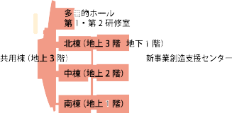
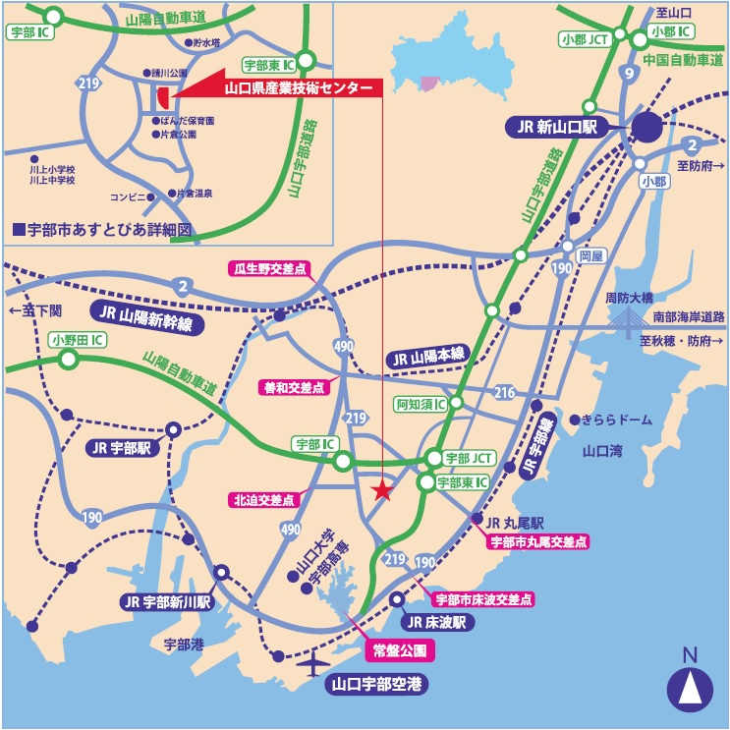

●ＪＲ山陽本線山口駅より約18㎞
・車で約35分
●ＪＲ宇部線床波駅より約4㎞
・車で約7分
●山口宇部空港より約8㎞
・車で約15分
●山陽自動車道 宇部ＩＣより約4㎞
・車で約8分
●山口宇部道路宇部東ＩＣより約3㎞
・車で約6分
（近郊へのバスの便はほとんどありません）

◆事務局・お問い合わせ
〒755-0195 山口県宇部市あすとぴあ四丁目1番1号
（地独）山口県産業技術センター 企業支援部 設計制御グループTEL：0836-53-5055 FAX：0836-53-5071
E-mail：ikeda@iti-yamaguchi.or.jp URL：http://www.iti-yamaguchi.or.jp/
※ご記入いただいた個人情報は適切に管理し、セミナーのご案内など弊所関連の活動の範囲内でのみ利用します。
主催 ： 山口県、（地独）山口県産業技術センター

